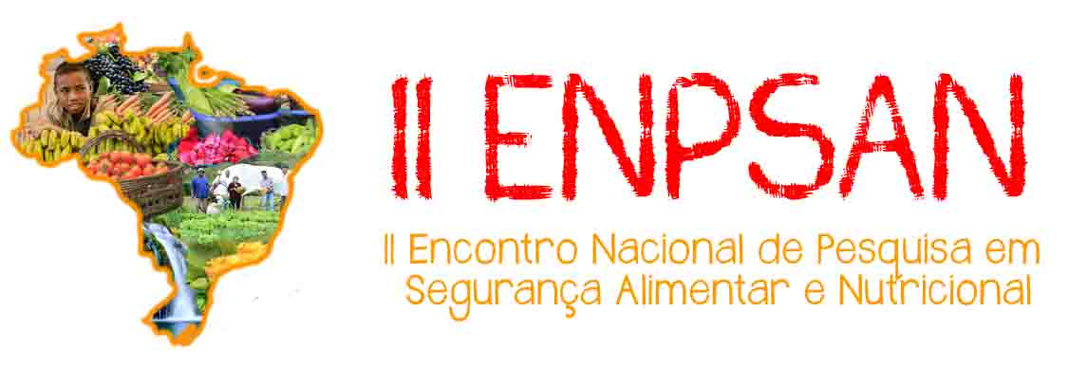 | II Encontro Nacional de Pesquisa em SAN  Local: FIOCRUZ/UNB, Brasília (DF).  Data: 05 a 07 de outubro de 2016.

A ficha de inscrição deve ser preenchida e enviada para o email da organização pesquisaemsan@gmail.com

FICHA DE INSCRIÇÃO

Nome completo:
Data de nascimento: DIA/MÊS/ANO |  |  | Local de moradia: CIDADE/ESTADO
Instituição:
Formação: |  | Graduação:
 |  | Mestrado:
 |  | Doutorado:
 |  | Pós doutorado:
E-mail:
Telefone para contato com DDD:
Temas de pesquisa e atuação em SAN:
( ) | 1. Direito Humano à Alimentação Adequada
( ) | 2. Produção sustentável e processamento de alimentos
( ) | 3.Abastecimento e consumo alimentar saudável
( ) | 4. Efeitos da Insegurança alimentare nutricional.
( ) | 5. Comida e cultura: Os múltiplos olhares sobre a alimentação
( ) | 6. A Construção da Pesquisa em SAN: avaliações, métodos e indicadores
( ) | 7. Outros. Favor descrever:
Link do currículo lattes:
Gostaria de integrar a rede de pesquisadores e pesquisadoras em SAN?
( ) SIM ( ) NÃO

*As formas de pagamento para participação no evento estarão disponíveis na página do evento. WWW.CERESAN.NET

**A confirmação da participação será enviada até julho/2016.

